智能手杖

斯坦福大学：

[DIY“智能”白色手杖像自动驾驶汽车一样工作 - Futurity](https://www.futurity.org/blindness-white-cane-smart-technology-robotics-2643062/)

在这篇文章中团队设计了增强型手杖，在增加新的功能的基础上还实现了重量的减少。

特点：

1：配备激光雷达传感器测量到附近障碍物的距离，而其他传感器例如GPS,加速度计，磁力计，陀螺仪则用来确定用户的位置，速度，方向。

2：基于人工智能的寻路与机器人算法

人工智能寻路：借助GPS与地图构建（SLAM）将用户指引到目的地。

机器人算法：控制手杖搭载的轮子，通过左右拉扯与推动障碍物来引导视力受损的用户绕开障碍物。

效果：视力受损的参与者步行速度提高20%，带着眼罩的实例正常人步行速度提高了至少三分之一。

图示

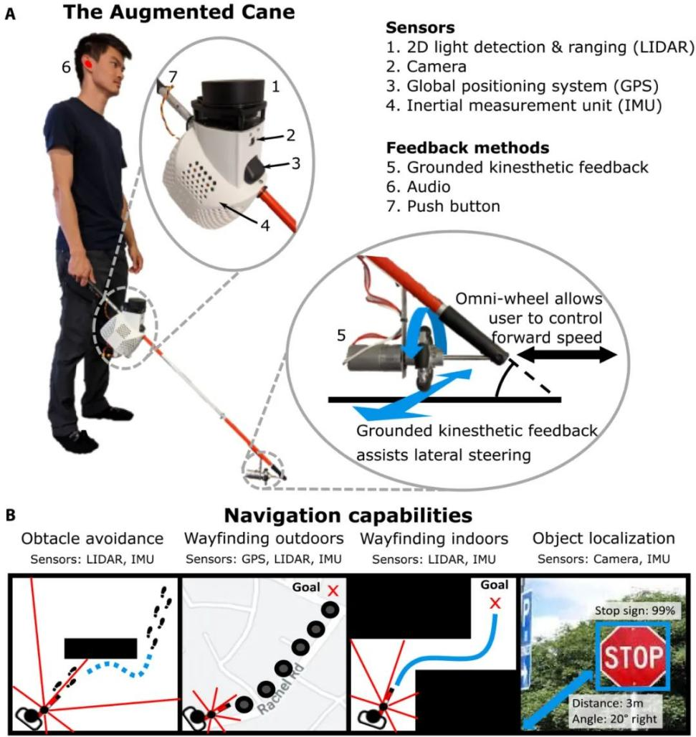

相关报道：

[斯坦福团队开发智能盲杖，搭载激光雷达，可探测障碍规划路线_澎湃号·湃客_澎湃新闻-The Paper](https://www.thepaper.cn/newsDetail_forward_14987361)

国内设计

泉州信息工程学院（拟设计，大学生创新）

[Design20230300000_81343438.pdf (hanspub.org)](https://pdf.hanspub.org/Design20230300000_81343438.pdf)

特点：摄像头，盲杖的伸缩，GSM模块；NRF模块，并具有语音传感导航障碍物提醒，人脸识别（认识的）等

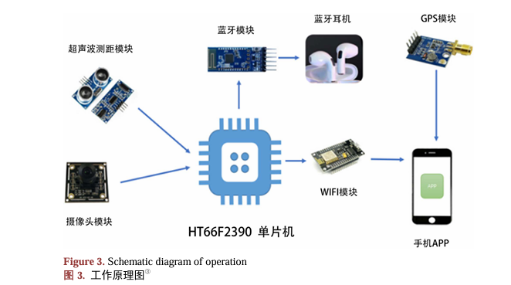

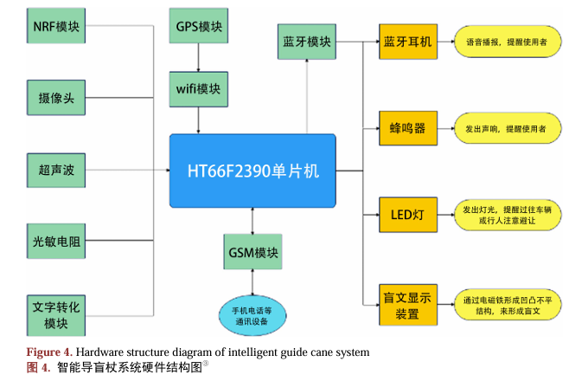

GPS与WIFI结合实现精确定位，计算导航路线，检测周围环境，超声波辅助，最后通过蓝牙耳机提醒使用者。

GSM用于实现与紧急联系人进行通信。

NRF模块用于无线寻杖，通过遥控器控制盲杖发出声响，迅速找到盲杖。

语音转换模块（如果并未使用AI，则相当不合理，或许可以考虑训练AI来实现语音输入输出）：语音输入，并转换为语音输出与盲文输出（推拉式电磁铁的凹凸不平的结构表示）

手杖的状态数据，摄像视频的存储，出行轨迹等会上传到云端由监护人实时查看。

结果：

并没有实现语音转换，以及蓝牙耳机的提醒，语音模块只作为语音提醒。（或许是市场上的模块并不支持语音转换）

文章的参考文献（有点像魔法上网）：

[一种具有定位功能的智能电子导盲杖设计 (cnki.net)](https://kns.cnki.net/nzkhtml/xmlRead/trialRead.html?dbCode=CJFD&tableName=CJFDTOTAL&fileName=ELEW202007114&fileSourceType=1&invoice=ggmLNxnG68MjoBHCR5JzzPE8SCHXnYxFNKOmWThYJeQDAFo1eZHgBLmyw4vZLOOUtXeKCBsvsCh3cJLDgcdC7fFe/kKbIs2yEKUAKqsfxP3urhH6JhuZI8/bS7aqFCTrAXso+dIE9uxolwEjTpQhjMJm5Bi/GCu0s48qlTt8g+s=&appId=KNS_BASIC_PSMC)

[GSM-R网络铁路紧急呼叫和组呼测试方法探讨 (cnki.net)](https://kns.cnki.net/nzkhtml/xmlRead/trialRead.html?dbCode=CJFD&tableName=CJFDTOTAL&fileName=TDTH201412020&fileSourceType=1&invoice=elw1CtUaxI/Ifq6hBQyhjpdLs+xmyULIB5/K0R1eeeuEkwoBYLz/Z+jPz3Mhv9b9fB8YQaUkcomeW3Gfb5qyZnUq9DqEmJ0+PK73vLraKIBnpDCG+WOuu8T99RmI9eYEQyH8t87oGHi5veqark1UOeIj8Ecqz6U41S+hxZcEt0I=&appId=KNS_BASIC_PSMC)

期刊网站：

[盲人 (hanspub.org)](https://www.hanspub.org/journal/Articles?searchCode=%e7%9b%b2%e4%ba%ba&searchField=All&page=2)

关于此题材基本是软件/算法/统计学的内容。

知网：

[检索-中国知网 (cnki.net)](https://kns.cnki.net/kns8s/defaultresult/index?crossids=YSTT4HG0,LSTPFY1C,JUP3MUPD,MPMFIG1A,WQ0UVIAA,BLZOG7CK,PWFIRAGL,EMRPGLPA,NLBO1Z6R,NN3FJMUV&korder=SU&kw=%E7%9B%B2%E6%9D%96)

关于盲杖话题相关的论文由306篇。导盲杖相关为55篇。大概有50篇（±10）是有物理模型设计，并且一部分还具有软件设计。

相关主要话题（照搬下来还可以互动！？）：

* [导盲杖](javascript:void(0)" \o "导盲杖) (55)
*  [单片机](javascript:void(0)" \o "单片机) (7)
*  [GPS](javascript:void(0)" \o "GPS) (4)
*  [STM32](javascript:void(0)" \o "STM32) (4)
*  [超声波](javascript:void(0)" \o "超声波) (4)
*  [传感器](javascript:void(0)" \o "传感器) (4)
*  [雷达测距](javascript:void(0)" \o "雷达测距) (2)
*  [系统设计](javascript:void(0)" \o "系统设计) (2)
*  [智能语音](javascript:void(0)" \o "智能语音) (2)
*  [Arduino](javascript:void(0)" \o "Arduino) (2)
*  [语音交互](javascript:void(0)" \o "语音交互) (2)
*  [机器视觉](javascript:void(0)" \o "机器视觉) (2)
*  [多传感器融合技术](javascript:void(0)" \o "多传感器融合技术) (1)
*  [智能图像](javascript:void(0)" \o "智能图像) (1)
*  [图像采集](javascript:void(0)" \o "图像采集) (1)
*  [智能电子](javascript:void(0)" \o "智能电子) (1)
*  [物体识别](javascript:void(0)" \o "物体识别) (1)
*  [AHP法](javascript:void(0)" \o "AHP法) (1)
*  [STC89C52](javascript:void(0)" \o "STC89C52) (1)
*  [STC89C516](javascript:void(0)" \o "STC89C516) (1)

根据事件顺序查询近几年几乎都使用了人工智能相关的方法/模块，涉及YoLo，K210等视觉相关技术，并且与GPS，TFT-LCD（有可触摸的）结合（并未一篇一篇的看）

市场：

淘宝网：盲杖相关搜索约500条（有重复），智能盲杖约100条（有重复），合理的价格大概在300~5000元（10元与6747的太离谱了）

京东网：盲杖搜索60*100=6000条商品（无法排除有重复产品，实际可能与淘宝差不多），盲人智能盲杖480条（选择关键词，但是有相同产品）

提供视频：

[激情评测：售价￥1680的超声波电子盲杖能帮助盲人安全出行吗？_哔哩哔哩_bilibili](https://www.bilibili.com/video/av293357792/?vd_source=229379e6d16a48ee0501fe03e0e3caf8)

视障人士的真实测频，其实看完之后感觉看到的设计并不是那么的实用，视障人士也是有着正常人的尊严，他们大多数希望被当作正常人看待。上述产品中语音播报过于频繁，会引发不必要的麻烦，而且太吵了。其超声波测距播报功能相当的差劲，播报距离并非盲杖实际触碰到的距离。

[Hello world智能盲杖_哔哩哔哩_bilibili](https://www.bilibili.com/video/BV13a411572m/?spm_id_from=333.788.recommend_more_video.-1&vd_source=229379e6d16a48ee0501fe03e0e3caf8)

有盲杖的雏形（底部滚球在市场上好像更收到使用人群的喜爱）。

有触摸屏（但是我怎么没看到？？？）

有语音智能助手，有导航系统能够播报路线（我不确定是不是真的，她演示的感觉像没有？？？或许可以考虑连接百度地图的API由器提供语音与导航播报,不确定是否使用SLAM）

[【基于STM32单片机的智能盲人手杖｜智能导盲杖】_哔哩哔哩_bilibili](https://www.bilibili.com/video/BV1HU4y1R7H4/?spm_id_from=333.788.recommend_more_video.0&vd_source=229379e6d16a48ee0501fe03e0e3caf8)

22年的，还是可以的，认为将紧急信号发送短信到手机这个功能可以参考（不过好像是这个模块自带的功能）

[增：WiFiAPP地图定位_哔哩哔哩_bilibili](https://www.bilibili.com/video/BV13U4y1g7PZ?p=7&vd_source=229379e6d16a48ee0501fe03e0e3caf8)

这是一个系列，从21年开始，一步一步实现的功能还是厉害的，其中多路超声波，WIFI手机APP与网页定位，报时功能都是可以参考的，里面的检测路面是否有积水的功能感觉可以转换，万一遇见施工队/沟渠/坑洞等等并不能展示（或许应该考虑图像识别）

[史上最智能的导盲棍，专为视障患者研发，轻松识别周围障碍物！_哔哩哔哩_bilibili](https://www.bilibili.com/video/BV1te4y1f7Z8/?spm_id_from=333.788.recommend_more_video.1&vd_source=229379e6d16a48ee0501fe03e0e3caf8)

设计的挺有实用性的，有摄像头与夜晚照明功能（提醒他人）还有可以旋转的把手提醒使用者危险程度！？而且拆开发现实现器材的简单！？（开发板看着像f103，感觉是国内学生设计的）

[2022合泰杯—场景识别智能导盲拐杖_哔哩哔哩_bilibili](https://www.bilibili.com/video/BV1JA4y1Z7Gy/?spm_id_from=333.788.recommend_more_video.1&vd_source=229379e6d16a48ee0501fe03e0e3caf8)

这个设计用到了Openmv与智能语音提醒模块，其他并不做说明，但是盲杖的物理设计与重量并不方便，而且造价是不是太贵了？openmv的使用倒是有实用性的。

（看着像课程设计）基于STM32的老年智能防坠落背心

现在可实现：HC-SR04超声波；MPU6050姿态角解析；GPS

可实现：WIFI联网，MQTT，阿里云平台，紧急情况处理。

特点（他自己说的）：防撞，防摔倒，携带方便（我觉得）

缺陷：隐私保护；功能的健壮性

总结：在基础盲杖的功能上升级（超声波，紧急功能），并且关注使用者的随时的动作并加以记录，以及使用网络发送至监管者手机，可由APP查看

可以参考：联网;APP;姿态角解决问题。

场景：

[图解｜什么阻碍了1731万盲人出门？_美数课_澎湃新闻-The Paper](https://www.thepaper.cn/newsDetail_forward_9290825)

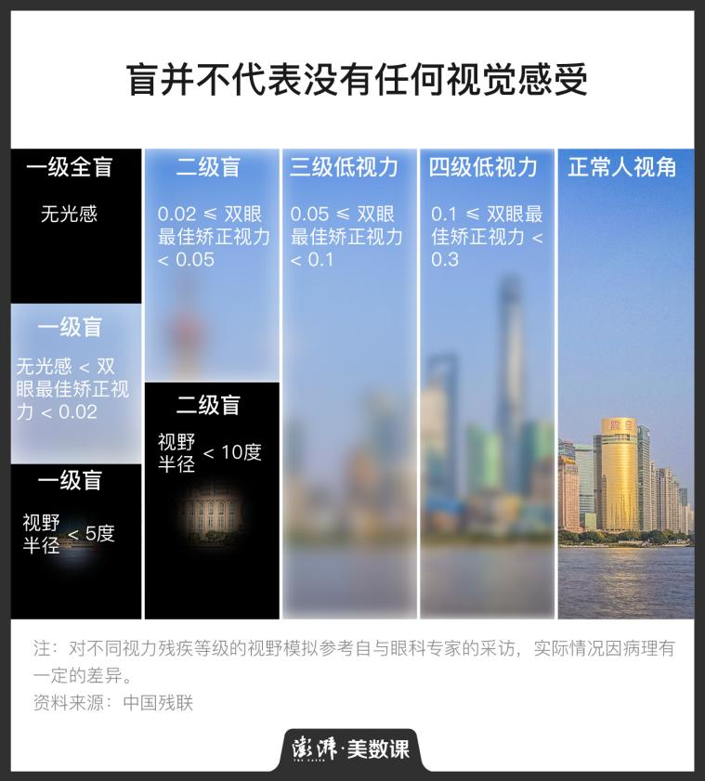

据央视网的报道，2016年中国共有1731万人有视力残疾。按照国家的评定标准，只有双眼最佳矫正视力低于0.05，或视野半径小于10度，才能称之为盲。其中只有部分一级盲是没有一点光感的。

像盲探小龙蛋这种属于一级盲的视力残疾人士，其实并不算多。以北京的持证视力残疾人数据为例，一级盲只占到了23.87%。

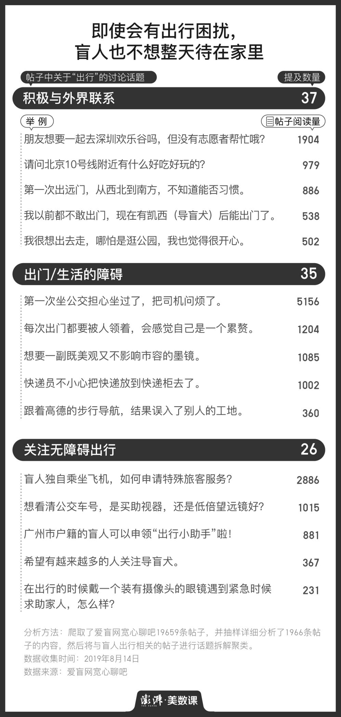

视障≠盲，如今社会有很多地方并未为重视视障人士，道路上的盲道大多数时候都被占用或者存在对盲人来说未知的危险，因此有着能充当视觉工作的模块是相当重要的，并且应当要求其要灵活性高，稳定性强，方便视障人士使用的特点。

****导航辅助****：

利用GPS和传感器技术帮助用户避开障碍物，提供路线导航。

****障碍物检测****：

集成超声波、红外或激光传感器来检测前方的障碍物，并及时提醒用户。

****地面识别****：

识别不同材质的地面，如台阶、坡道、不平地面等，并通过振动或声音反馈给用户。

****交通信号识别****：

识别交通信号灯状态，通过声音或振动告知用户何时安全过马路。

****紧急求助****：

设计一键求助功能，用户在遇到紧急情况时可以快速发出求助信号。

****智能照明****：

配备LED灯或激光投影，照亮用户前进的道路，同时避免强光刺激。

****天气信息****：

提供天气信息，如温度、湿度、降水概率等，帮助用户做好出行准备。

****跌倒检测****：

集成加速度计和陀螺仪，检测用户的跌倒情况，并自动发送求助信息。

****社交功能****：

允许用户通过手杖与其他视障人士或志愿者进行交流。

****健康监测****：

监测用户的心率、血压等健康指标，关注用户的健康状况。

****定位追踪****：

集成RFID或蓝牙技术，帮助用户在大型公共场所进行定位。

****音频导航****：

提供音频提示，如导航指令、障碍物警告等。

****交互式学习****：

通过触觉反馈帮助用户学习识别不同的物体和环境。

****个性化设置****：

允许用户根据个人喜好和需求调整手杖的工作模式和灵敏度。

****环境感知****：

感知周围环境的声音和光线变化，提醒用户注意。

****自动伸缩功能****：

根据用户的身高或使用习惯自动调整手杖的长度。

****耐用性和舒适性****：

设计易于握持的手柄和耐用的材质，确保长时间使用的舒适性。

****维护提醒****：

定期提醒用户对手杖进行检查和维护。

****集成支付功能****：

集成NFC等近场通信技术，方便用户进行小额支付。

****娱乐功能****：

提供音乐播放、有声书朗读等娱乐功能，丰富用户的出行体验。

这里推荐的无线技术有WIFI，蓝牙，Zigebee，Lora,NB-IOT，RFID，还可以考虑NFC近场通信技术。

运用场景中视障人士最渴望无非就是与外界的联系，以及与他人的相处。

常见的场景有出行（大多数盲杖设计的使用场景）；超市购物（相当少数）；社交场景（相当少数）；智能技术的使用（这个完全交给技术开发者考虑）。

或许可以考虑取超市的路以及放松手段，紧急通话之类的。

1：去超市的路上，GPS定位，超声波测距，摄像头识别危险。

2：到超市后，由摄像头通过识别商品/指示牌指引路线，最后通过语音跳转到支付界面至屏幕上。

3：离开超市，可以选择播放音乐之类的放松（？？？奇奇怪怪的插入）

4：姿态角的解析可以判断使用者此时的姿势。

现在讨论方案的可行性：

1：陀螺仪使用有两种方案：

1. 判断使用者当时的动作。
2. 计算手杖的姿态从而计算距离。

如果用于人应该是考虑人的前动作而非姿态，比如前进速度前进方向；

如果是用于手杖则可以用于调整超声波/摄像头一直保持水平状态，并且能将距离精确为到手杖底部距离而不是到模块的距离。

2：如果要使用蓝牙耳机播放音乐，应当使用蓝牙音频模块，例如BT321F，但是音频是早已存储好的。如果是这样，那智能语音播报就选择外放

3：摄像头模块需要搭配AI判别当前物体是什么并播报，或许可以考虑使用蓝牙耳机播报。

4：安全/隐私问题可以考虑指纹模块并配合蜂鸣器。

5：紧急呼叫功能则是向监护者发送短信并且可以现场发出求助。

6：实时联网可以考虑将位置信息/图像上传，而网络则可以选择WIFI，如果可以NB-IOT/LORA也是不错的选择。

7：如果可以的话，屏幕搭配指纹解锁展示收付款码/由工作人员点击屏幕展示

如果可触摸屏幕的话，还可以为他人设置交互界面但是需要使用者的允许（关于使用者的联系人等）